八年级音乐 第5课时 《京韵大鼓》 拓展资源
一、阅读资源
（一）《丑末寅初》第一段唱词
丑末寅初日转扶桑，我猛抬头，
见天上星，星共斗、斗和辰，
它是渺渺茫茫、恍恍忽忽、
密密匝匝，直冲霄汉，减去了辉煌。（后略）
（二）《丑末寅初》第一段曲谱
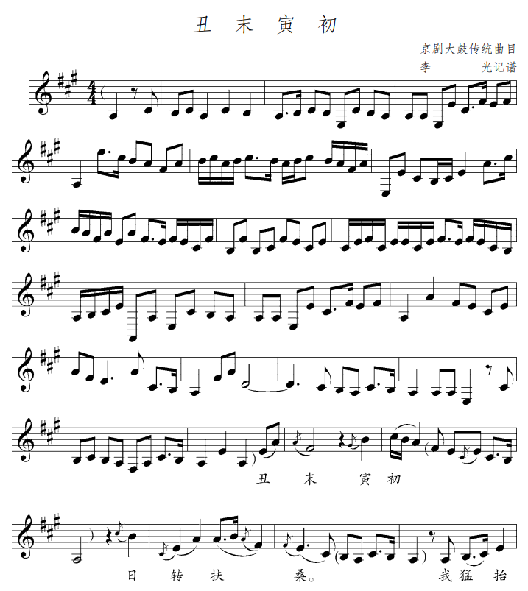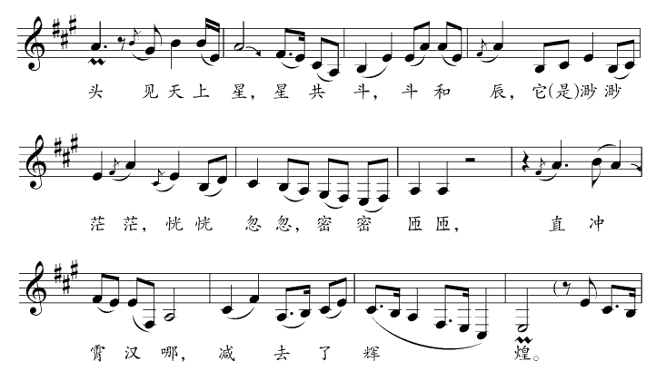 （后略）

二、相关书籍推荐
对中国传统曲艺——京韵大鼓学习感兴趣的同学，可以继续深入了解相关知识，推荐两本书给大家阅读。
（一）《青少年应该知道的京韵大鼓》
【内容简介】
京韵大鼓概述；京韵大鼓的鼓词；京韵大鼓的音乐；京韵大鼓的表演；刘派京韵大鼓及其代表人物等。
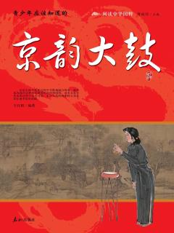

作者：王红娟
出版社：泰山出版社
ISBN：9787551900119

（二）《北京非物质文化遗产丛书:京韵大鼓》
【内容简介】
蒋慧明编著的《京韵大鼓》为“北京非物质文化遗产丛书”系列之一，作者对中国传统曲艺——京韵大鼓做了全面系统地分析和总结，全书分为七章，分别是从历史渊源与沿革、主要流派、京韵大鼓的艺术魅力和人文价值、主要代表性作品、当代北京京韵大鼓的优秀传承人、著名弦师、当下的传承与发展几个方面来介绍京韵大鼓这门独具魅力的传统艺术。
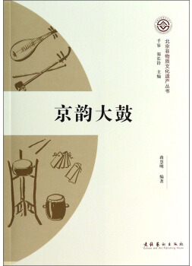

作者：蒋慧明
出版社：文化艺术出版社
ISBN：9787503957086

